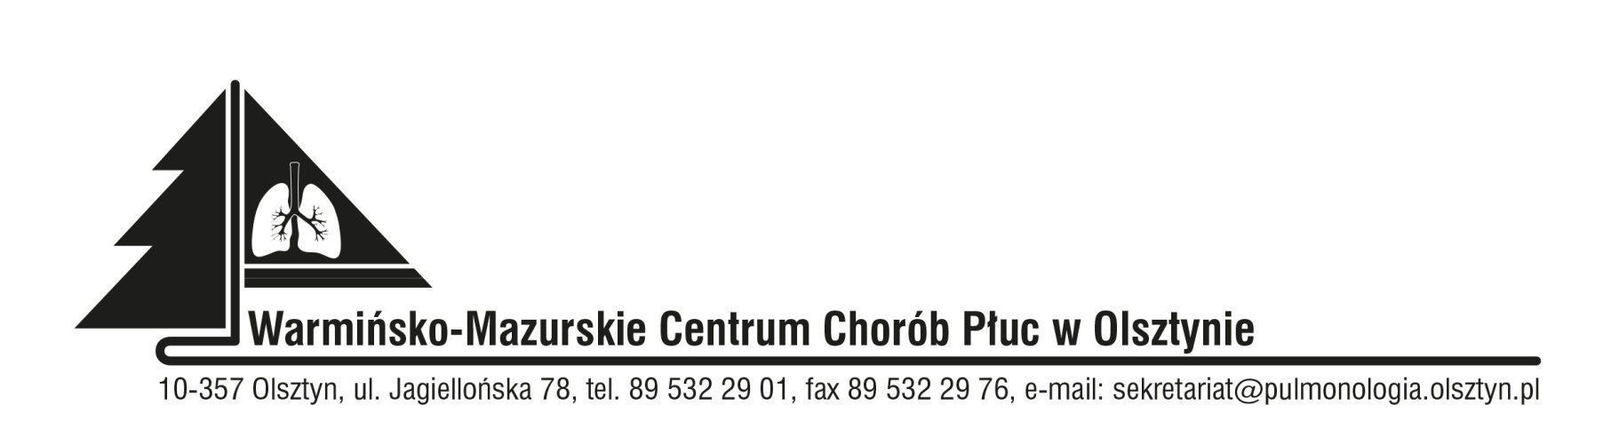

OGŁOSZENIE NR 02/DAR/2023

CPV-85121200-5 specjalistyczne usługi medyczne
Dyrektor Warmińsko-Mazurskiego Centrum Chorób Płuc w Olsztynie
ul. Jagiellońska 78, 10-357 Olsztyn
działając na podstawie art. 26 Ustawy z dnia 15 kwietnia 2011r. o działalności leczniczej (Dz.U.2022.633 t.j.) ogłasza konkurs ofert na:

Zadanie nr 1
Udzielanie specjalistycznych świadczeń zdrowotnych w zakresie konsultacji ortopedycznych pacjentom Warmińsko-Mazurskiego Centrum Chorób Płuc w Olsztynie w siedzibie Zamawiającego.

Zadanie nr 2
Udzielanie specjalistycznych świadczeń zdrowotnych w zakresie konsultacji ginekologicznych oraz USG ginekologicznego pacjentom Warmińsko-Mazurskiego Centrum Chorób Płuc w Olsztynie.

Szczegółowe warunki konkursu ofert wraz z załącznikami są dostępne w siedzibie Zamawiającego oraz na stronie internetowej W-MCChP www.pulmonologia.olsztyn.pl w zakładce: Konkursy. Termin wnoszenia ofert upływa z dniem 14.02.2023r. o godz. 10.00.

Bliższych informacji o warunkach konkursu udzielają:
- pod względem merytorycznym Jacek Owczarczyk - Zastępca dyrektora ds. medycznych tel. (89) 532-29-38
- w sprawach formalnych–specjalista ds. analiz i rozliczeń Piotr Socha, tel. 089- 532 29 84.

Rozstrzygnięcie konkursu ofert nastąpi do dnia 15.02.2023r. w siedzibie Zamawiającego.

Oferenci o wyniku postępowania zostaną powiadomieni telefonicznie, a informacja zostanie umieszczona niezwłocznie na stronie internetowej Zamawiającego.
Składający oferty są nimi związani 30 dni.
Zamawiającemu przysługuje prawo odwołania konkursu oraz przesunięcia terminu składania ofert. Oferentom przysługuje możliwość składania protestów i odwołania.

Zatwierdził

Olsztyn, dn. 06.02.2023 r.

